**Дифференцирующие и**

**интегрирующие устройства**

**Назначение и виды дифференцирующих и интегрирующих устройств [1,2,6,8,9,10].** Дифференцирующим устройством (ДУ) называют такое устройство, сигнал на выходе которого пропорционален производной от входного сигнала, т. е.

, (11.1)

где *τд*— коэффициент пропорциональности, имеющий размер­ность времени.

Простейшее *дифференцирующее устройство* может быть выполнено на кон­денсаторе или катушке индуктивности. Для кон­денсатора, имеющего емкость *Сд*, напряжение и ток связаны соот­но­шением (рис.11.1,*а*):

 , (11.2)

т. е. ток в цепи пропорционален производной от входного напря­же­ния.

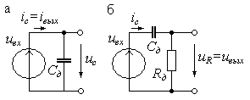Рис.11.1. Ёмкостные дифференцирующие уст­ройства с выходным током (а) и выходным

напряжением (б)

Однако непосредственно использовать эту схему нельзя, так как в ней отсутствует элемент, с которого можно снять выходной сигнал, пропорциональный току *ic(t)*. Для того, чтобы получить выходной сигнал в виде напряжения, последовательно с конденсатором включают резистор с сопротивлением *Rд,* т. е. переходят к схеме пос­ледовательного соединения емкости *Сд* и датчика тока с сопротив­лением *Rд,* как показано на рис.11.1,*б.* Введение сопротивления *Rд* превращает эту цепь в квазидифференцирующую, так как теперь нап­ря­жение *ивх(t)≠ис(t).*

Действительно, для схемы, приведенной на рис. 11.1,*б,* можно записать, что

, (11.3)

где *RдСд=τд*, - постоянная времени дифференцирующего устрой­ства.

Погрешность дифференцирования будет малой, если выполняется условие uвых<<uвх, что эквивалентно *Rд*→0. В пассивных цепях это условие невыполнимо, поэтому приходится использовать электрон­ные схемы.

Для схемы с индуктивностью ***L*д**можно записать уравнение

**,**

откуда следует, что входной сигнал надо подавать в виде тока *iвх(t)*, а не напряжения *uвх(t)*, как показано на рис.11.2,*а.*

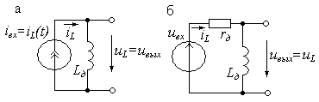Рис.11.2. Индуктивные дифференци­рую­щие устройства с входным током (а) и

входным напряжением (б)

Для того, чтобы преобразовать источник входного напряжения в источник тока, нужно последовательно с ним включить очень боль­шое сопротивление *rд*→∞**.** Однако такая цепь снова станет квазидифференцирующей, а напряжение на индуктивности будет весьма малым (рис.11.2,*б).* В пассивных цепях это также невыпол­нимо, что приводит к необходимости использовать активные цепи.

*Интегрирующим устройством* (ИУ) называют такое устройство, сигнал на выходе которого пропорционален интегралу от входного сигнала, т. е.

**,** (11.4)

где *τи* — коэффициент пропорциональности, имеющий размер­ность времени.

Простейшие интегрирующие устройства также можно выпол­нить на конденсаторе или катушке индуктивности. Схема простей­ше­го интегрирующего устройства на конденсаторе приведена на рис.11.3,а. Для этой схемы можно записать уравне­ние, связывающее напряжение и ток, в виде:

 (11.5)

откуда следует, что напряжение на емкости *Си* пропорционально вход­­ному току *iвх*, т. е. входной сигнал должен быть задан в виде тока.

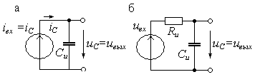 Рис.11.3. Ёмкостные интегрирующие уст­ройства с входным током (а) и выход­­­­-

ным напряжением (б)

Если же входной сигнал задан в виде напряжения *uвх*, то для преобразования его в ток необходимо последовательно с источником напряжения включить очень большое сопротивление *Rи→∞*.При этом выходное напряжение (рис.11.3,б) не будет соответствовать формуле (11.4):

, (11.6)

и схема будет квазиинтегрирующей, где *RиCи=τи* постоянная времени интеграто­ра. Погрешность интегрирования будет малой, если выпол­нить условие *uвых<<uвх*, что эквивалентно *Rи*→∞. Поскольку в пассивных цепях это условие выполнить нельзя, то на практике применяют активные электронные схемы.

Схема интегрирующего устройства на индуктивности ***Lи*** приведена на рис.11.4, *а.*Для этой схемы можно написать уравнение

, (12.7)

из которого следует, что выходным сигналом является ток *iL=i*вых*.* Так как токо­вый сигнал нужно преобразовать в выходное напряжение, то последовательно с индуктивностью включается сопротивление *rи*,напряжение на котором и является выходным *ur=uвых.*

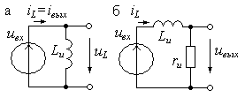Рис.11.4. Индуктивные интегрирующие устрой­ства с выходным током (а) и выходным напря­же-

нием (б)

Введение сопротивления *rи* делает эту цепь квазиинтегрирующей, и для снижения погрешности выбирается *rи*→∞, что приводит к малому значению выходного напряжения. Тем не менее индуктивные интеграторы находят применение, особен­но в трансформаторном включении, когда выходное напряжение снимается не с сопротивления *rи*, а со вторичной обмотки трансформатора, индук­тивно связанной с интегрирующей обмоткой.

Рассмотрение простейших дифференцирующих и интегрирую­щих цепей показывает, что для снижения погрешностей и получения выходного напряжения достаточно высокого уровня необходимо использовать активные устройства.

**Переходные и частотные характеристики дифференци­рую­щих и интегрирую­щих устройств.** Переходная характеристика емкост­ного дифференцирующего уст­ройства может быть найдена из решения дифференциального уравнения (11.3) для схемы, изобра­женной на рис.11.1,*б,* при условии, что на входе действует скачок напряжения в 1В, т.е. *uвх(t)=*1*(t).* Дифференциальное уравнение цепи

 (11.7)

при *du*вх/*dt=*0 позволяет найти переходную характеристику в виде

,

где *τд=CдRд* - постоянная времени дифференцирующего устройства. График *hд(t)* приведен на рис.11.5,*а.* Очевидно, что при уменьшении сопротивления *Ra* дли­тельность импульса *hд(t)* также уменьшается.

Частотную характеристику дифференцирующего устройства можно постро­ить, если положить, что на входе устройства действует гармоническое напряжение . В этом случае по формуле (11.3) находим:

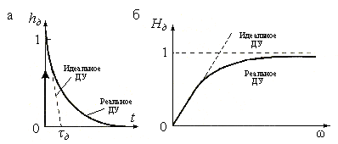Рис.11.5. Переходная (а) и амплитуд­но-частотная (б) характе­рис­тики диф­фе­ренцирующего устройства

,

откуда получаем значение комплексной передаточной функции

,

где *Hд*(ω) — амплитудно-частотная характеристика цепи (рис. 11.5,*б),* а φ*д*(ω) - фазо-частотная характеристика.

Для интегрирующего устройства, изображенного на рис.11.3,*б,* можно записать дифференциальное уравнение

 , (11.8)

которое позволяет найти переходную характеристику ИУ в виде

,

где *τи=CиRи* — постоянная времени интегрирующего устройства.

Комплексная передаточная функция ИУ определяется выраже­нием  ,

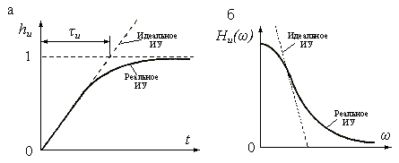где *Hи(ω) и φи(ω)* — амплитудно- и фазо-частотные харак­теристики ИУ. Графики переходной и амплитудно-частотной харак­теристик ИУ приведены на рис.11.6.

Рис.11.6. Переходная (а) и ам­плитудно-частотная (б) харак­те­рис­тики интегрирующего уст­-

рой­­ства

**Емкостные интеграторы с операционными усилителями.** Идеальный интегратор с операционным усилителем можно представить в виде схемы, изображением на рис.11.7,*а.* Если усили­тель обладает характеристиками идеального ОУ т.е. имеет бесконеч­но боль­шое усиление *(Ки—>∞***),**  неограниченную полосу пропускания, бесконечно большое входное и бесконечно малое выходное сопротивления, то эквивалентную схему идеального интегратора можно представить в виде, изображенном на рис.11.7,*б.*

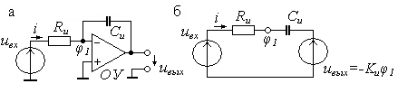Рис.11.7. Емкостный интегратор с ОУ (а) и его схема замещения (б)

Передаточная функция такого интегратора опреде­ляется формулой

**,** (11.9)

где *τи=CиRи* — постоянная времени интегратора.

Переходная характеристика идеального интегратора (реакция на единичный скачок напряжения на входе) в соответствии с (11.3) имеет вид

** , (**11.10)

т. е. при скачкообразном напряжении на входе выходное напряжение интегратора изменяется по линейному закону, как показано на рис.11.8,*а.*

Частотная характеристика идеального интегратора определяется по его пере­даточной функции (11.9) при замене *p* на *jω*:

 , (11.11)

где *Hи(ω) = (ωτи)-1* — амплитудно-частотная характеристика, *φи(ω)* = 90o — фазовый сдвиг для всех спектральных составляющих входного сигнала.

Графики амплитудно- и фазо-частотной характе­ристик идеального интегра­тора приведены на рис.11.8,а и б. Амплитудно-частотная

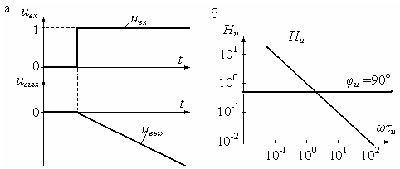

Рис.11.8. Переходная харак­те­рис­тика (а) и амплитудно-частотная характеристика (б) интегратора с ОУ

характеристика в лога­риф­ми­ческом масштабе представлена прямой линией со спадом 20 дБ на декаду, а фазо-частотная характеристика — горизонтальной прямой линией *φи* = 90°. В действительности отличие характеристики реального ОУ от характеристик идеального ОУ приводит к значительному изменению свойств емкостного интег­ратора. Во-первых, реальный ОУ имеет конечный коэффициент усиления *Ки<∞.* Во-вторых, входное и выходное сопротивления ОУ также имеют конечные значе­ния, что особенно сильно сказывается при интегрировании малых токов от источ­ников с большим выходным сопротивлением. И, наконец, операционный усили­тель имеет динамические характеристики, существенно отличные от идеальной модели. Одновременный учет всех этих особенностей реального ОУ приводит к очень сложной схеме замещения, поэтому рассмотрим только влияние ограничен­ного значения коэффициента усиления ОУ, которое будем считать равным *Ки.*

Пользуясь схемой замещения, приведенной на рис.11.7,*б,* найдем

** ,**

где *φ1* — напряжение на входе усилителя.

Напряжение на выходе усилителя *uвых=-Kuφ1*, а напряжение на конденсаторе *ис* можно найти как разность *φ1* и *uвых* :

 .

В результате определим напряжение на входе ОУ: *φ*1 = *uc/(1 +Кu).* Так как входной ток ОУ принимаем равным нулю, то ток *i=C(du*c*/dt),* и в результате получаем уравнение для интегратора в виде:

 или  **.** (11.12)

Если сравнить полученное уравнение с уравнением для пассивного RC интег­ратора (11.8)

 ,

то можно сделать вывод, что интегратор на ОУ эквивалентен такой *RC-цепи,* у которой постоянная времени *τ*э = (1*+K*u*)RиCи* в ***(***1*+К*u*)* раз больше постоянной времени пассивного интегратора и, кроме того, эквивалентное действующее на­пряжение на входе интегратора тоже увеличено в (1*+К*u*)* раз. Начальная скорость изменения напряжения на конденсаторе осталась неизменной, так как

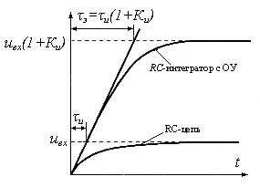  .

Рис.11.9. Переходная характеристика интег­-

ратора на ОУ с ограниченным усилением

На рис.11.9 приведены переходные характеристики пассивной RС - цепи и ак­тивного интегратора на ОУ с ограни­чен­ным усилением, из сравнения которых можно сделать вывод, что погрешность активного интегратора значительно меньше пассивного даже при ограниченном усилении ОУ.

**Интеграторы малых и сверхмалых токов.** Измерение малых токов, электрических зарядов и сопротив­лений изоляции связано с интегри­рованием очень малых токов, так как непосредственное измерение этих токов или зарядов весьма затруднительно. При этом использу­ется определение заряда на образцо­вом конденсаторе *Ск*, создаваемого током *Iи* за некоторое время *tи*. Чувствительность таких устройств тем выше, чем меньше емкость об­разцового конденсатора *Ск* и чем за большее время *tи* выполняется интегрирование.

Для снижения входного сопротивления интеграторов тока и снижения по­грешности образцовый конденсатор *Ск* включают в цепь отрицательной обратной связи, как показано на рис.11.10, где *Ки* — коэффициент усиления, β — коэф­фициент передачи цепи обратной связи. Применение конденсатора в качестве образцового элемента позволяет достичь более высокой точности, так как погрешность аттестации и нестабильность емкости образцовых конденсаторов значительно меньше, чем для высокоомных резисторов, которые используются для этой же цели.

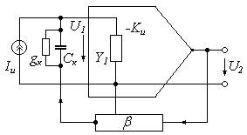

Рис.11.10. Схема интегратора малых токов

Простейшие интеграторы тока пред­став­ляют собой циклические устройства, в которых после каждого цикла заряда накопительного конденсатора *Ск* требует­ся возвращение схемы в исходное состояние, т. е. требуется разряд интегрирующе­го конденсатора. Иногда для получения текущего значения тока на выходе интег­ратора включают дифференцирующее устройство в виде простейшей *RС* - цепи или операционного дифференцирующего усилителя.

Для того чтобы в схеме соблюдался режим интегрирования, необходимо выполнение условия *tи<<τвх ,*где *τвх**=* ***C****вх/gвх*— постоянная времени входной цепи интегратора. При большом коэффициенте усиления *τвх* почти полностью опреде­ляется постоянной времени цепи обратной связи

Выходное напряжение интегра­тора при ступенчатом токе *Iи* определяется его переходной ха­рактеристикой

 .(11.13)

При большой постоянной времени *τвх>>tи*это выражение можно разложить в степенной ряд Тейлора и, ограничиваясь двумя членами ряда, записать выходное напряжение в виде

, (11.14)

где *δτ = tи/2τвх* — погрешность нелинейности интегратора.

Эта погрешность интегратора уменьшается с увеличением постоянной време­ни входной цепи. Однако максимальное значение *τвх* не может превышать посто­янной времени цепи обратной связи *Cк/gк*.

Для получения выходного напряжения, пропорционального текущему значе­нию входного тока *Iи*, можно использовать дифференцирующее устройство, уста­новленное на выходе интегратора. Схема интегратора тока с дифференцирующим звеном приведена на рис. 11.11.

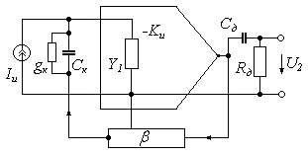

Рис.11.11. Интегратор тока с дифферен­ -

ци­рующим звеном

Для схемы интегратора тока с дифференцирующим звеном можно получить значение выходного напряжения, аналогичное (11.14), при условии замены *tи* на *τд*:

 . (11.15)

Сравнивая выражения (11.15) и (11.14), можно сделать вывод, что чувстви­тельность интегратора с дифференцирующим звеном на выходе интегратора ниже, так как *τд<tи*.

Как уже отмечалось, в интеграторах малых токов используют интегрирую­щие конденсаторы малой емкости (от 10 до 50 пФ). Это позволяет увеличить чув­ствительность интегратора, но снижает допустимое время интегрирования. Для увеличения времени интегрирования применяют автоматическую компенсацию зарядного тока.

Схема *интегратора с автокомпенсацией зарядного тока* приведена на рис.11.12. Выходное напряжение интегратора через интегрирующую цепь *RиСи* подводится к образцовому конденсатору *Ск*, создавая компенсирующий ток.

Коэффициент передачи звена обратной связи имеет значение

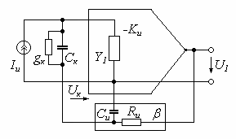

Рис.11.12. Интегратор тока с автокомпенсацией зарядного тока

,

где *τи = Rи****C****и* — постоянная времени интегрирующей цепи.

При достаточно боль­шой постоянной времени *τи* интегрирующего звена обратной связи время ин­тегрирования увеличива­ется больше, чем в два раза. Постоянная времени интегратора тока опреде­ляется в основном каче­ством интегрирующего конденсатора *Ск*. При исполь­­зо­­вании конденсаторов с воздушным диэлектриком прово­димость утечки *gк* в основном определяется опорными изолятора­ми, к которым крепятся пластины конденсатора, как показано на рис. 11.13,*а.*

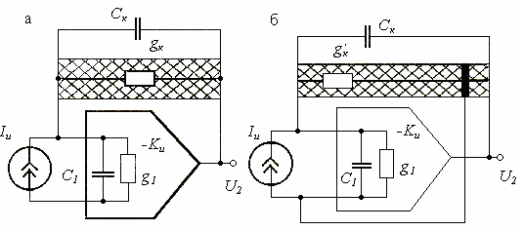

Рис.11.13. Способы включения накопи­тель­ного конденсатора: без охранного электрона (а) и с охранным электро­ -

дом (б)

Для увеличения постоянной времени интегратора при использовании конденсаторов своздушным диэлектриком можно применить охранный электрод, который отводит токи утечки по опорному изолятору на корпус. Охранный электрод помещается между опорными изолято­рами и соединяется с общей шиной усилителя, как показано на рис.11.13,*б.* При этом проводимость *gк* между входным опорным изолятором и охранным электро­дом оказывается включенной параллельно *g1 ,* а постоянная времени интегратора увеличивается примерно в *Киβ* раз.

Конструктивное выполнение конденсаторов интегратора малых токов с ох­ранным электродом приведено на рис.11.14. Наибольшее распространение полу­чили конденсаторы с односторонними выводами, изображенные на рис.11.14,а, и конденсаторы с двухсторонними выводами, изображенные на рис.11.14,*б.* Охран­ное кольцо размещается на стороне выхода интегратора и подключается к обще­му проводу. Основные характеристики накопительного конденсатора типа НК-2, используемого в интеграторе электрометра ВК2-16, имеют следующие значения: Ск=100пФ; *Rиз*=1015Ом, погрешность 1%.

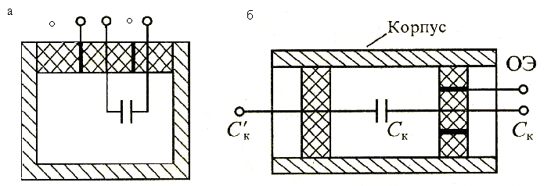

Рис.11.14. Конструкции конденсаторов с охранным электродом: с односторонними выводами (а) и с двусторонними выводами (б)

**Дифференцирующие устройства на операционных усилителях.** Идеальное диф­ференцирующее устройство с операционным усилителем можно представить в виде схемы, изображенной на рис. 11.15,*а.* Схема замещения дифференцирующего устройства с идеальным ОУ приведена на рис.11.15,б.

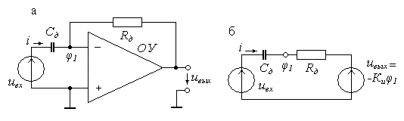

Рис.11.15. Емкостное дифференцирующее устройство на ОУ (а) и его

схема замещения (б)

Передаточная функция такого ДУ определяется формулой

** ,**

откуда , (11.16)

где **- постоянная времени дифференцирующего устройства.

Переходная характеристика идеального ДУ в соответствии с (11.16) определя­ется зависимостью

, (11.17)

где *δl(t)*— импульсная функция первого рода. Таким образом, при скачкообраз­ном напряжении на входе ДУ выходное напряжение будет иметь форму очень короткого импульса (теоретически его длительность равна нулю). График пере­ходной характеристики ДУ приведен на рис.11.16,а.

Частотная характеристика ДУ определяется по его передаточной функции (11.16) при замене *ρ=jω* :

 ,

где - амплитудно-частотная характеристика ДУ, а = -90° — фазовый сдвиг (фазо-частотная характеристика). Графики амплитудно-частотной и фазо-частотной характеристик ДУ приведены на рис.11.16,*б.*

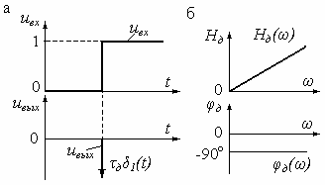 Рис.11.16. Переходная харак­те­ристика (а) и амплитудно-частотная характеристика (б)

дифференци­рующего устройства на ОУ

Дифференциатор на реальном ОУ отличается от идеального ДУ тем, что его результирующая частотная характеристика имеет два полюса и один нуль, что указывает на возможность его самовозбуждения. При этом один полюс определя­ется собственной АЧХ ОУ. Для увеличения устойчивости дифференциатора па­раллельно *Rд* иногда включают корректирующий конденсатор *Ск*.

Полное входное сопротивление дифференциатора имеет емкостный характер, так как *Zвх* = *(ωCд)-1*, поэтому с увеличением частоты входное сопротивление уменьшается и растет ток, потребляемый ДУ от источника сигнала. Для ограниче­ния входного тока последовательно с емкостью *Сд* можно включить сопротивле­ние *Rк.* Полная схема ДУ с дополнительными корректирующими элементами приведена на рис.11.17.

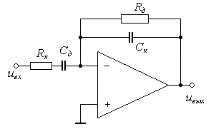

Рис.11.17. Схема дифференциатора на ОУ с внешней коррекцией

Дифференцирующие устройства нахо­дят широкое применение в формировате­лях импульсов, в активных фильтрах, в генераторах колебаний и других случаях.